Хитрый Миша
Миша и Маша сегодня спят в саду. Солнышко светит. Мошки вьются, и мешают им спать и кусают то в нос, то в ушки. Проснулись Маша и Миша и стали шептаться:
- Если бы у тебя была скатерть-самобранка, - спрашивает Маша, - что бы ты съел?
- Жареного гуся, пирожки с маком, пирожные, мороженое, ириску, шоколаду... А ты, Маша, что бы ты съела?
- Да, какой хитрый, - обиделась Маша,- все самое хорошее съел, а мне ничего не оставил!

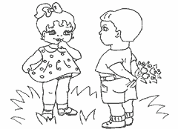

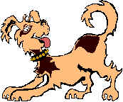
Щенок.
Вот тащит щенок щепку. Мама со щёткой - за щенком. Щенок затащил щепку под стол и тявкает оттуда.

- Ну-ка, вылезай сейчас же, - сердится мама, - а то щёткой угощу!
Щенок со своей щепкой - пулей в комнату.
Ну и щенок! Такой баловник.

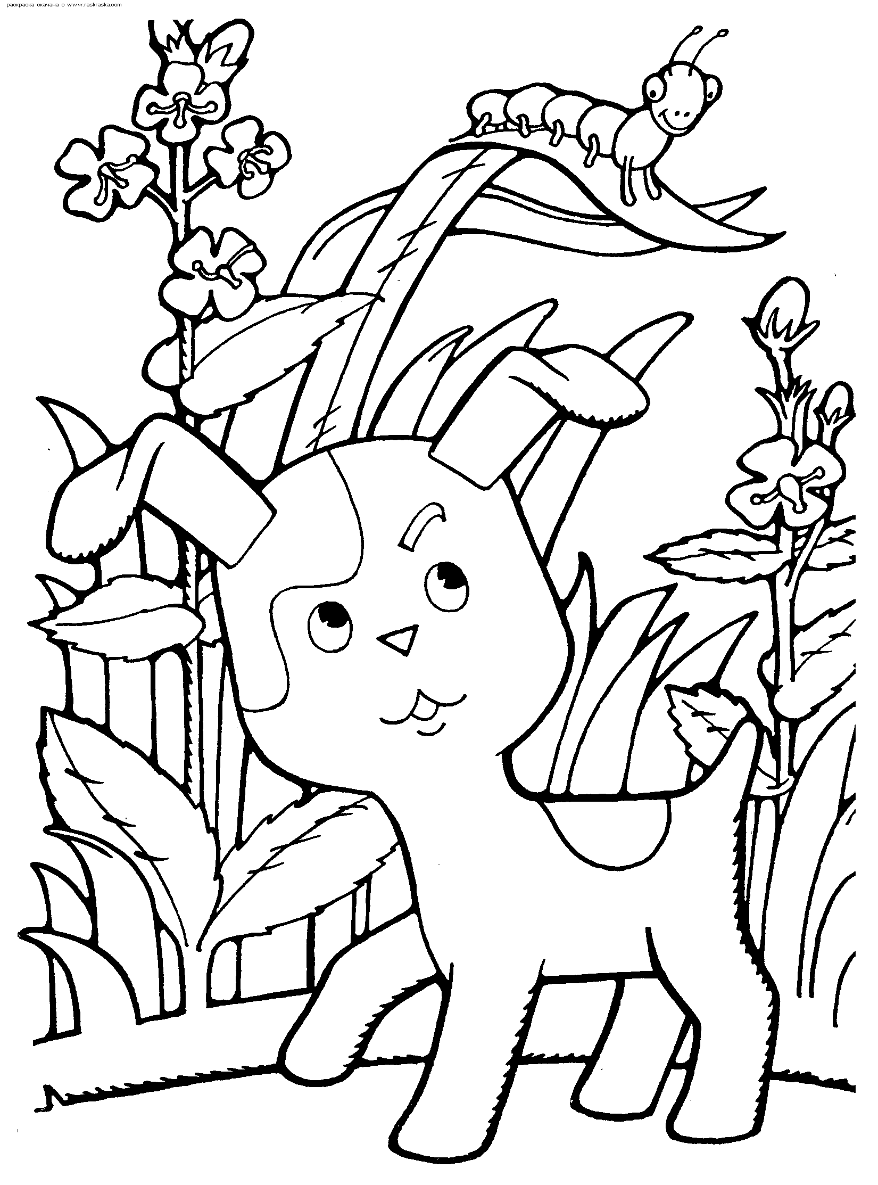

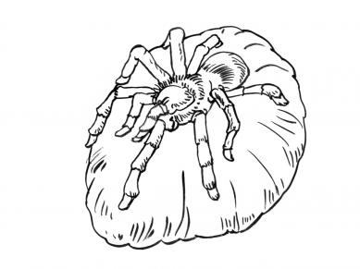
ПАУЧОК.
Ткёт паучок паутинку. Ниточка к ниточке, от веточки к веточке. Вот и готова паутинка. Прячет в ветках паучок свои ножки и думает:  -Попадёт муха в паутинку. Тут я её и кончу.  Но вот птичка чуть-чуть качнула ветку. Нет у паучка ни мухи, ни паутинки. | 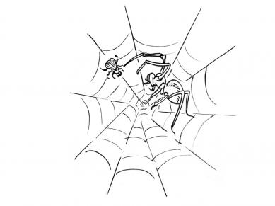

Лист №1
У до-ма бы- ла лу - жа . На лу - жу се - ли гу-си. Гу-си бы-ли се-ры. У Са-ши прут .Са-ша гнал гу-сей на луг Гу-си, гу-си! Га- га га!

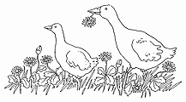
У нас до- ма жи-ли мы-ши. Мы–ши е-ли сыр и са-ло. Зо-ви, Ми-тя, ко-та. Кот сел на по- лу у ще-ли.

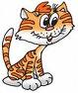
Ма-ма и де-ти у-шли. Кош-ка Мур-ка до-ма. Кош-ка ис-ка-ла е-ду. На пол-ке бы-ла ры-ба. Мур-ка взя-ла ры-бу и е-ла на по-лу. Кош-ка Мур-ка сы-та, а нам ры-бы нет.

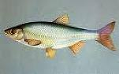
Лист №3
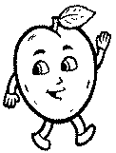
У баб-ки бы-ла внуч-ка. Внуч-ка бы-ла ма-ла и все спа-ла. Баб-ка са-ма пек-ла хле-бы, ме-ла из-бу, мы-ла и ши-ла на внуч-ку. Пос-ле баб-ка ста-ла ста-ра. О-на лег-ла на печ-ку и все спа-ла. Внуч-ка пек-ла, мы-ла и ши-ла на баб-ку.
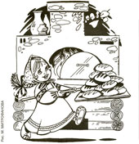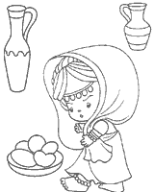

При-шла Нас-тя из шко-лы. До-ма бы-ла од-на ма-ма. Нас-тя се-ла у сто-ла, взя-ла книж-ку и проч-ла ма-ме сказ-ку. Ма-ма бы-ла ра-да.
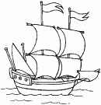
Ва-ся и Гри-ша се-ли на лод-ку. Лод-ка бы-ла ху-да. Бы-ла ды-ра. Ста-ла лод-ка пол-на во-ды. Ва-ся, Ми-ша и Гри-ша ста-ли мок-ры и слез-ли на зем-лю.
Лист №5
Пти-ца сви-ла гнез-до на кус-те. Де-ти на-шли гнез-до и сня-ли на зем-лю. Гля-ди, Вася, три птич-ки. Ут-ром при-шли де-ти, а гнез-до у-же бы-ло пус-то. Жал-ко бы-ло!
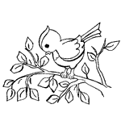

Жи-ли мы-ши у пру-да. Мы-ши по-шли на го-ру. На го-ре жи-ла ли-са. Ли-са бы-ла ра-да, что при-шли мы-ши, е-ла сра-зу по две мы-ши и ста-ла жир-на.
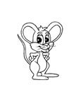

ЗИ-МА
Вот и зи-ма. Ста-ли дни ко-рот-ки. Све-та ста-ло ма-ло. Вот при-шли мо-ро-зы, и зи-ма на-ста-ла.

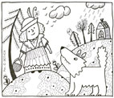

Лист №7
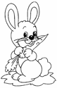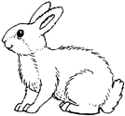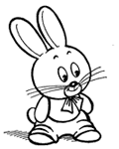

ЗАЙ-ЧА-ТА
Бы-ло ле-то. А-ле-ша и Во-ва за-шли в ча-щу. Тут А-ле-ша у-ви-дел зай-чат. Он быс-тро на-крыл их плат-ком. Зай-чат при-нес-ли до-мой. Те-перь о-ни жи-вут в шко-ле. Там есть у-го-лок жи-вой при-ро-ды.

В ЛЕ-СУ
Де-ло бы-ло ве-че-ром. Ва-ня шёл с де-дом по ле-су. Ста-ло тем-но. Ви-дит Ва-ня под де-ре-вом чер-но-е пят-но. Ва-ня по-ду-мал: «Э-то мед-ведь», и по-лез на де-ре-во. А э-то был пень. Пень на-пу-гал Ва-ню.

ВЕС-НА 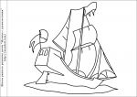
Ста-ло теп-ло. Та-ет снег. По-тек-ли ру-чей-ки. Де-ти иг-ра-ют на дво-ре. Пус-ка-ют ло-доч-ки из бу-ма-ги. Од-на ло-доч-ка на-мок-ла и у-то-ну-ла. Ми-ша бе-жал за сво-ей ло-доч-кой и у-пал в лу-жу.

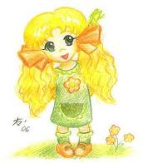Это я виноват
Юра очень любил свою маленькую сестрёнку Юлю. Он никогда не обижает её, помогает по всем и всегда выручает в беде. Один раз Юле захотелось попробовать варенья. Полезла она ложкой в банку и случайно толкнула банку. Банка разбилась, а варенье вылилось на пол.
Пришла тётя Люда и спрашивает:
- А ну, сознавайтесь, кто из вас варенье разлил?
- Это я виноват, - сказал Юра.
А Юля посмотрела на тётю Люду и заплакала.

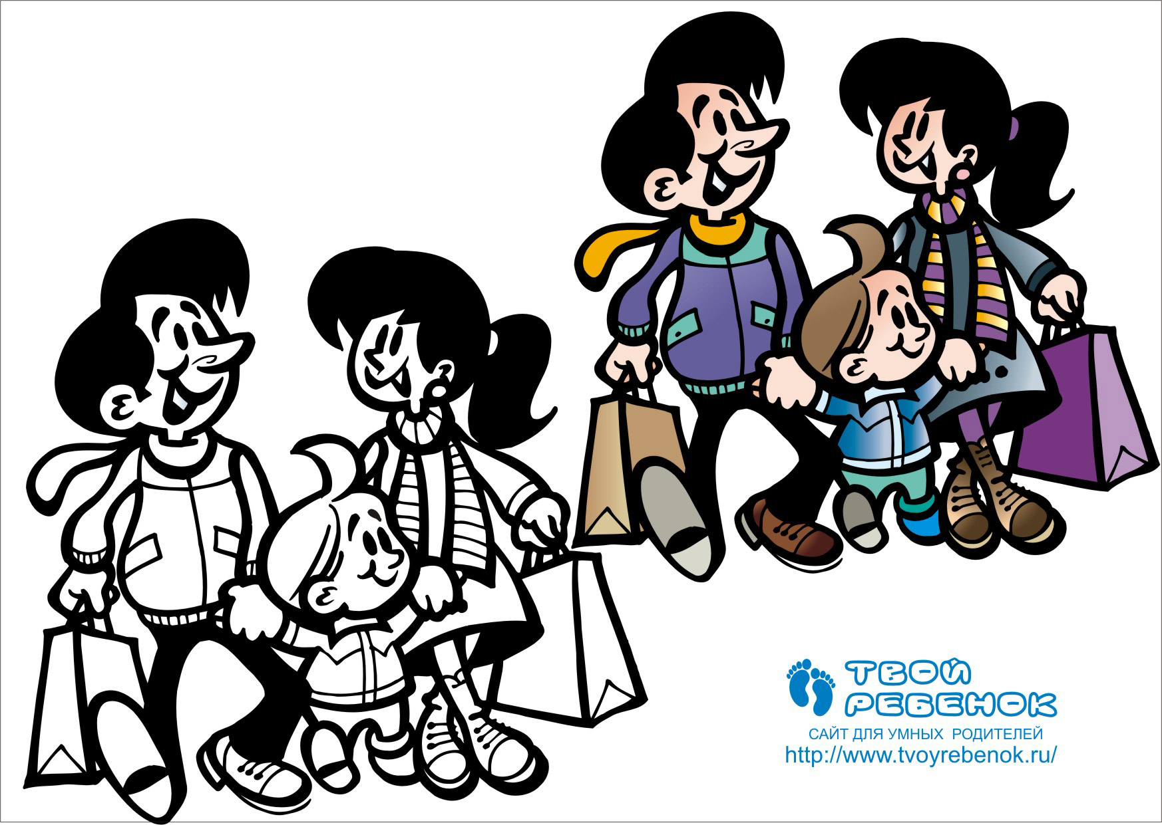
Лист №7

ЗАЙ-ЧА-ТА
Бы-ло ле-то. А-ле-ша и Во-ва за-шли в ча-щу. Тут А-ле-ша у-ви-дел зай-чат. Он быс-тро на-крыл их плат-ком. Зай-чат при-нес-ли до-мой. Те-перь о-ни жи-вут в шко-ле. Там есть у-го-лок жи-вой при-ро-ды.

В ЛЕ-СУ
Де-ло бы-ло ве-че-ром. Ва-ня шёл с де-дом по ле-су. Ста-ло тем-но. Ви-дит Ва-ня под де-ре-вом чер-но-е пят-но. Ва-ня по-ду-мал: «Э-то мед-ведь», и по-лез на де-ре-во. А э-то был пень. Пень на-пу-гал Ва-ню.

ВЕС-НА
Ста-ло теп-ло. Та-ет снег. По-тек-ли ру-чей-ки. Де-ти иг-ра-ют на дво-ре. Пус-ка-ют ло-доч-ки из бу-ма-ги. Од-на ло-доч-ка на-мок-ла и у-то-ну-ла. Ми-ша бе-жал за сво-ей ло-доч-кой и у-пал в лу-жу.


Играли в больницу
- Что вы делали сегодня?
- Играли в больницу.
- Кого же вы лечили?
- Всех зверей и птиц из нашего зверинца: цаплю, синицу, зайца, лисицу.
- А как вы их лечили?
- Цапле давали капли, синице - водицы, скворцу - гусеницу. Зайцу залили йодом царапину и перевязали лапу. А лисицу не успели полечить - мама позвала нас обедать.
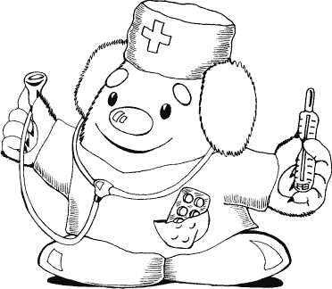

 | Папа и мама

Была весна. На ветке сидели две маленькие птички. Он и она.
- Спеть?! Спеть?! – спрашивает она.
- Спеть! Спеть! – отвечает она.

- Свить?! Свить?! – это он уже про гнездо.
Через некоторое время у них появились птенчики.
- Пять! Пять! – радостно поет мать.
А дети уже кричат:
- Пить! Пить! Есть! Есть!

Принес папа червяка. Спрашивает у матери:
- Дать? Дать?
А дети вместе:
- Дать!!. Дать!!. Дать!!. - и ну рвать червяка на части.
- Жуть, - говорит папа.

Лист №2
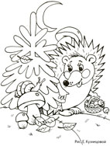
Жил в ле-су ё-жик. Ле-том ё-жик мно-го ел и был сыт. Зи-мой нет е-ды ё-жи-ку. Сде-лал ё-жик к зи-ме но-ру. В но-ре ё-жи-ку бы-ло теп-ло. Спал ё-жик до вес-ны.
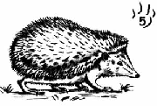

Бы-ла у Нас-ти кук-ла. Нас-тя зва-ла кук-лу «доч-ка». Ма-ма да-ла для кук-лы все, что на-до. Бы-ли у кук-лы юб-ки, коф-ты, плат-ки, чул-ки. Бы-ли да-же щет-ки и бу-сы.
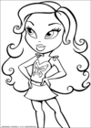
Я бы-ла ма-ла. Ма-ма да-ла мне тряп-ку, иг-лу и нит-ку. Я са-ма ши-ла се-бе сум-ку. Сум-ка бы-ла пло-ха, но я бы-ла ра-да, что са-ма сши-ла э-ту сум-ку.

Лист №4

Ва-ня нёс от- цу хлеб в по-ле. Ва-ня ус-тал, лёг под куст и спал. Жуч-ка на-шла хлеб и е-ла е-го.

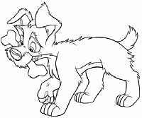
По-шла Ка-тя ут-ром по гри-бы, взя-ла Ма-шу. Ма-ша бы-ла ма-ла. На пу-ти бы-ла реч-ка. Ка-тя взя-ла Ма-шу се-бе на спи-ну. Сня-ла чул-ки и по-шла по во-де. Си-ди креп-че, Ма-ша, да не жми ме-ня за ше-ю. Пус-ти ру-ки, а то мне душ-но. И Ка-тя нес-ла Ма-шу.

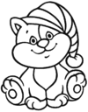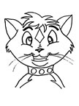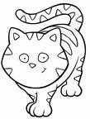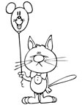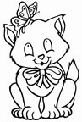
Спа-ла кош-ка на кры-ше, сжа-ла лап-ки. Се-ла под-ле кош-ки птич-ка. Не си-ди близ-ко, птич-ка, кош-ки хит-ры.

Лист №6

САНКИ
Нет у Же-ни са-нок.
- Ку-пи, па-па, сан-ки. У нас го-ра, а са-нок нет. –
Ну, хо-ро-шо! - го-во-рит па-па. Па-па ку-пил Же-не хо-ро-шие са-ноч-ки. Же-ня по-бе-жал на го-ру. Ве-се-ло Же-не.
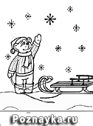

КОТЯТА
У на-шей кош-ки Мур-ки ко-тя-та. Ко-тя-та пи-ща-ли. Мы да-ли им мо-ло-ка. Ко-тя-та по-е-ли, а по-том ус-ну-ли. Мы на-зва-ли ко-тят: Пу-шок и Мур-зик.Хо-ро-ши на-ши ко-тя-та!
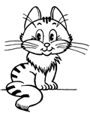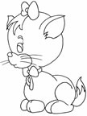

Лист №8

РОЩА
Э-то на-ша да-ча. За да-чей ду-бо-ва-я ро-ща. В э-ту ро-щу мы хо-дим гу-лять. Там мно-го гри-бов. Есть и я-го-ды. О-дин раз Ли-дана-бра-ла пол-ный кув-шин ма-ли-ны.
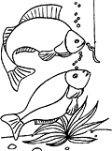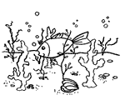

ЩУКА
Щу-ка хо-те-ла пой-мать ле-ща. О-на ста-ла му-тить во-ду. В э-то вре-мя ры-бак за-ки-нул сеть. Щу-ка не ви-де-ла её в мут-ной во-де. Ры-бак пой-мал щу-ку.

НОВЫЕ КОНЬКИ
Па-па дал Та-не де-нег. Он велел Та-не ку-пить конь-ки. Конь-ки бы-ли о-чень хо-ро-ши-е. Та-ня на-дела их и по-шла на ка-ток. Ве-се-ло бы-ло Та-не.
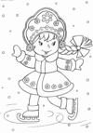

ВОРОБЕЙ 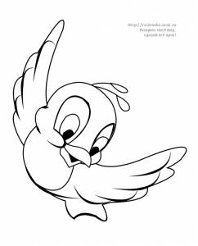
Зи-мой во-ро-бей о-ко-ло до-ма. Он ест там крош-ки, кор-ки, зер-на. Го-лод-но е-му зи-мой. Го-лод-но и гал-ке, и во-ро-не, и со-ро-ке. Сде-лай им кор-муш-ку. На-сы-пай в кор-муш-ку кро-шек и зе-рен. Зи-мой кор-ми пти-чек. О-ни ле-том бе-ре-гут на-ши са-ды и о-го-ро-ды.
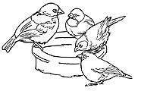

Лист №7

ЛИСА.Зи-мой ли-са час-то хо-дит в де-рев-ню. О-на у-та-щит ку-ри-цу се-бе и ли-ся-там. При-бе-жит ли-са до-мой, а ли-ся-та её у-же о-жи-да-ют. Ки-нет о-на им ку-ри-цу, ся-дет ря-дом и смот-рит, как о-ни е-дят.

МЫШИ
В чу-ла-не на по-лу в са-мом уг-лу бы-ла щель. За-лез-ли мы-ши в чу-лан. О-ни во-зи-лись в чу-ла-не и пи-ща-ли. По-е-ли мы-ши в чу-ла-не са-ло.
Пус-ти-ли на ночь ко-та в чу-лан. Си-дит кот в чу-ла-не, ждет мыш-ку. Вы-бе-жа-ла мыш-ка. Кот схва-тил до-бы-чу.

КОРМУШКА 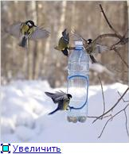
У-ви-да-ли де-ти зи-мой у шко-лы птиц. Ки-ну-ли им крош-ки хле-ба. Пти-цы сна-ча-ла бо-я-лись, а по-том по-кле-ва-ли весь хлеб.
На дру-гой день пти-цы о-пять при-ле-те-ли. Де-ти взя-ли я-щик, по-ве-си-ли на сук и на-сы-па-ли зё-рен. Вы-шла кор-муш-ка. Де-ти кор-ми-ли пти-чек до вес-ны.

Лист №8

ТОВАРИЩ. Ко-ля и Пе-тя ку-па-лись в ре-ке. Пе-тя за-плыл да-ле-ко от бе-ре-га. Он ус-тал и стал то-нуть.
Ко-ля не у-мел пла-вать- Он кри-чал и звал на по-мощь. Ми-мо шёл Ва-ня. Он бро-сил-ся в во-ду.
Ва-ня быс-тро вы-та-щил Пе-тю на бе-рег
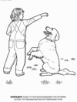ВЕРНЫЙ ДРУГ
У На-та-ши бы-ла со-ба-ка Вол-чок. О-ни всег-да гу-ля-ли вмес-те. О-дин ра-з На-та-ша пош-ла на ре-ку. Вол-чок по-шел за На-та-шей. На-та-ша по-до-шла к воде. О-на хо-те-ла со-рвать цве-ток. Вол-чок си-дел на бе-ре-гу. Вдруг На-та-ша у-па-ла в во-ду и ста-ла то-нуть. Вол-чок бро-сил-ся в во-ду. Он схва-тил На-та-шу за пла-тье и по-та-щил к бе-ре-гу. Вол-чок спас На-та-шу.

ИСПУГАЛИСЬ
Две де-воч-ки и маль-чик по-шли в лес. Там они со-би-ра-ли о-ре-хи. Вдруг кто-то выс-ко-чил из-под кус-та. Де-воч-ки ис-пу-га-лись и по-бе-жа-ли. Од-на де-воч-ка у-ро-ни-ла кор-зин-ку с о-ре-ха-ми. А маль-чик не по-бе-жал. Он смот-рел, кто э-то выс-ко-чил. А э-то был за-яц.
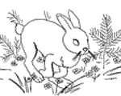

Лист №9

ЩЕНОК

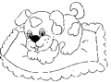
Шла Та-ня из шко-лы. На до-ро-ге о-на у-ви-де-ла ма-лень-ко-го щен-ка. Он си-дел у за-бо-ра и выл. Та-ня по-гла-ди-ла щен-ка. Он стал ли-зать Та-не ру-ку. Та-ня взя-ла щен-ка до-мой. До-ма Та-ня да-ла е-му мо-ло-ка. По-том Та-ня по-ла-жи-ла щен-ка спать у печ-ки. Ще-нок при-вык к Та-не.
Та-ня за-бо-ти-лась о нем.

МЫШКИ 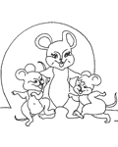 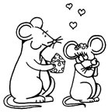 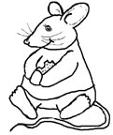
Со-бра-лись мыш-ки у нор-ки. Мыш-ки бы-ли ста-ры-е и мо-ло-ды-е. Ле-жит на по-лу су-харь.
Пры-га-ют мыш-ки, во-зят-ся. Не мо-гут о-ни су-харь в нор-ку у-та-щить. Не ле-зет су-харь в нор-ку. При-ду-ма-ли мыш-ки, как у-та-щить су-харь. От-грыз-ла од-на
мыш-ка ку-со-чек су-ха-ря и у-нес-ла в нор-ку. Так сде-ла-ли и дру-гие мыш-ки. Пе-ре-нес-ли о-ни весь су-харь в нор-ку.

Лист №10

КОРОВА И ВОЛК 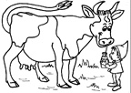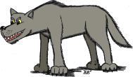
Де-воч-ка пас-ла о-ко-ло ов-ра-га ко-ро-ву с те-лен-ком. Вдруг из ов-ра-га вы-ско-чил волк.
Он хо-тел схва-тить те-лен-ка. Но ко-ро-ва не да-ла те-лен-ка. О-на при-жа-ла те-лен-ка и де-воч-ку к де-ре-ву. Ко-ро-ва под-ста-ви-ла вол-ку ро-га и гром-ко за-мы-ча-ла.
Не-да-ле-ко лю-ди ко-си-ли тра-ву. О-ни ус-лы-ха-ли ко-ро-ву, при-бе-жа-ли и про-гна-ли вол-ка.

ЗВЕРИ В ЛЕСУ 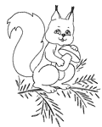 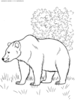
В ле-су жи-вут раз-ные зве-ри: волк, мед-ведь, ли-са, за-яц, бел-ка. Мед-ведь ест мя-со и я-го-ды. Он лю-бит и мёд. Зи-мой он спит в бер-ло-ге.
Волк ест мя-со. Он тас-ка-ет те-лят и о-вец. В ле-су он ло-вит зай-цев и дру-гих зве-рей.
Ли-са о-чень хит-ра-я. О-на ло-вит зай-цев и тас-ка-ет кур.Бел-ка жи-вёт на де-ре-ве в дуп-ле. О-на гры-зёт о-ре-хи.Заяц - сла-бый зве-рёк. Е-го спа-са-ют но-ги и слух. Зи-мой за-яц гло-жет ко-ру де-ревь-ев.

Лист №11

НА ЛЫЖАХ
Ми-ше бы-ло семь лет. Па-па ку-пил е-му лы-жи. Ми-ша при-вя-зал лы-жи и по-шёл на го-ру. Но лы-жи не шли на го-ру. Ми-ша взял лы-жи в ру-ки и по-шёл на го-ру. Ре-бя-та ка-та-лись на лы-жах с го-ры. О-ни у-чи-ли Ми-шу. Ми-ша встал на лы-жи и по-е-хал. Он сра-зу у-пал. Вто-рой раз Ми-ша то-же у-пал. По-том Ми-ша на-у-чил-ся.
До-мой Ми-ша при-е-хал на лы-жах и был о-чень до-во-лен, что на-у-чил-ся хо-дить на лы-жах
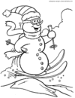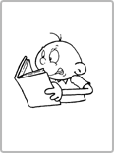

ДЕНЬ ШКОЛЬНИКА
Ут-ром я вста-ю ра-но. Я де-ла-ю за-ряд-ку, у-мы-ва-юсь и зав-тра-ка-ю. По-том со-би-ра-ю кни-ги и и-ду в шко-лу.
В шко-ле я чи-та-ю, пи-шу и ре-ша-ю за-да-чи. Из шко-лы я и-ду до-мой, До-ма я о-бе-да-ю, по-том и-ду гу-лять с то-ва-ри-ща-ми. В пять ча-сов я го-тов-лю у-ро-ки. Пос-ле у-ро-ков чи-та-ю кни-ги, иг-ра-ю в шаш-ки. В де-вять ча-сов я ло-жусь спать.

Лист №12
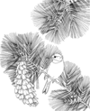

СИНИЧКА
Бы-ла хо-лод-на-я зи-ма. К ок-ну при-ле-те-ла си-нич-ка. Ей бы-ло хо-лод-но. У ок-на сто-я-ли де-ти. Им ста-ло жаль си-нич-ку. О-ни от-кры-ли фор-точ-ку. Си-нич-ка вле-те-ла в ком-на-ту. Птич-ка бы-ла го-лод-на. О-на ста-ла кле-вать хлеб-ны-е крош-ки на сто-ле. Всю зи-му жи-ла си-нич-ка у де-тей. Вес-ной де-ти вы-пус-ти-ли си-нич-ку на во-лю.

СОБАКА-САНИТАР
О-дин сол-дат был ра-нен в ру-ку и в но-гу. Он у-пал. То-ва-ри-щи уш-ли да-ле-ко. Ра-не-ный ле-жал два дня. Вдруг он слы-шит: фыр-ка-ет со-ба-ка. Э-то бы-ла са-ни-тар-на-я со-ба-ка. На спи-не у не-е бы-ла сум-ка с крас-ным крес-том: там бы-ли бин-ты и ле-кар-ства. Ра-не-ный пе-рвтвя-зал се-бе ра-ны. Со-ба-ка у-бе-жа-ла и ско-ро при-ве-ла са-ни-та-ров.
Ра-не-ный был спа-сён. 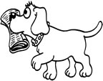

Лист №13

МАЛЫШИ
Э-то бы-ло зи-мой. Мать ис-то-пи-ла печ-ку и уш-ла в ма-га-зин.
До-ма ос-та-лись од-ни ма-лы-ши. Ма-лень-кий Ко-ля от-крыл печ-ку и су-нул ту-да бу-маж-ку. Бу-маж-ка за-го-ре-лась и у-па-ла на пол. А на по-лу бы-ли щеп-ки. Яр-ко за-пы-лал о-гонь. Де-ти ис-пу-га-лись, за-кри-ча-ли и по-бе-жа-ли на у-ли-цу. При-бе-жал со-сед и за-ту-шил о-гонь.
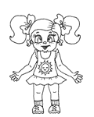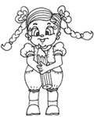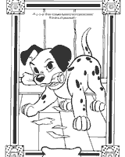

ЗЛОЙ МАЛЬЧИК
Во-ло-дя был на дво-ре. Со-ба-ка Жуч-ка грыз-ла у крыль-ца кость. Во-ло-дя стал от-ни-мать у не-е кость. Жуч-ка за-вор-ча-ла. Во-ло-дя взял пал-ку и бро-сил в Жуч-ку. Жуч-ка вско-чи-ла и у-ку-си-ла Во-ло-де но-гу. Во-ло-дя за-кри-чал и по-бе-жал до-мой к ма-ме.
Ма-ма ска-за-ла: «Сам ви-но-ват и тер-пи. Жуч-ке то-же боль-но. На-до жа-леть жи-вот-ных».

Лист №14

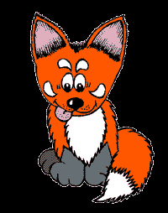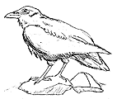

ХИТРАЯ ЛИСА
Ли-са бы-ла го-лод-на. О-на лег-ла на снег и зак-ры-ла гла-за. На-ле-те-ли во-ро-ны и се-ли не-да-ле-ко от ли-сы. О-ни хо-те-ли кле-вать ли-су, но бо-я-лись. Ли-са ле-жит, как мерт-ва-я. Тог-да во-ро-ны под-ле-те-ли сов-сем близ-ко. Од-на во-ро-на клю-ну-ла ли-су в хвост, дру-га-я хо-те-ла клю-нуть в нос.
Ли-са вско-чи-ла и схва-ти-ла глу-пу-ю во-ро-ну.

Лист №8

РОЩА
Э-то на-ша да-ча. За да-чей ду-бо-ва-я ро-ща. В э-ту ро-щу мы хо-дим гу-лять. Там мно-го гри-бов. Есть и я-го-ды. О-дин раз Ли-дана-бра-ла пол-ный кув-шин ма-ли-ны.

ЩУКА
Щу-ка хо-те-ла пой-мать ле-ща. О-на ста-ла му-тить во-ду. В э-то вре-мя ры-бак за-ки-нул сеть. Щу-ка не ви-де-ла её в мут-ной во-де. Ры-бак пой-мал щу-ку.

НОВЫЕ КОНЬКИ
Па-па дал Та-не де-нег. Он велел Та-не ку-пить конь-ки. Конь-ки бы-ли о-чень хо-ро-ши-е. Та-ня на-дела их и по-шла на ка-ток. Ве-се-ло бы-ло Та-не.

ВОРОБЕЙ
Зи-мой во-ро-бей о-ко-ло до-ма. Он ест там крош-ки, кор-ки, зер-на. Го-лод-но е-му зи-мой. Го-лод-но и гал-ке, и во-ро-не, и со-ро-ке. Сде-лай им кор-муш-ку. На-сы-пай в кор-муш-ку кро-шек и зе-рен. Зи-мой кор-ми пти-чек. О-ни ле-том бе-ре-гут на-ши са-ды и о-го-ро-ды.

Лист №7

ЛИСА.Зи-мой ли-са час-то хо-дит в де-рев-ню. О-на у-та-щит ку-ри-цу се-бе и ли-ся-там. При-бе-жит ли-са до-мой, а ли-ся-та её у-же о-жи-да-ют. Ки-нет о-на им ку-ри-цу, ся-дет ря-дом и смот-рит, как о-ни е-дят.

МЫШИ
В чу-ла-не на по-лу в са-мом уг-лу бы-ла щель. За-лез-ли мы-ши в чу-лан. О-ни во-зи-лись в чу-ла-не и пи-ща-ли. По-е-ли мы-ши в чу-ла-не са-ло.
Пус-ти-ли на ночь ко-та в чу-лан. Си-дит кот в чу-ла-не, ждет мыш-ку. Вы-бе-жа-ла мыш-ка. Кот схва-тил до-бы-чу.

КОРМУШКА
У-ви-да-ли де-ти зи-мой у шко-лы птиц. Ки-ну-ли им крош-ки хле-ба. Пти-цы сна-ча-ла бо-я-лись, а по-том по-кле-ва-ли весь хлеб.
На дру-гой день пти-цы о-пять при-ле-те-ли. Де-ти взя-ли я-щик, по-ве-си-ли на сук и на-сы-па-ли зё-рен. Вы-шла кор-муш-ка. Де-ти кор-ми-ли пти-чек до вес-ны.

Лист №8

ТОВАРИЩ. Ко-ля и Пе-тя ку-па-лись в ре-ке. Пе-тя за-плыл да-ле-ко от бе-ре-га. Он ус-тал и стал то-нуть.
Ко-ля не у-мел пла-вать- Он кри-чал и звал на по-мощь. Ми-мо шёл Ва-ня. Он бро-сил-ся в во-ду.
Ва-ня быс-тро вы-та-щил Пе-тю на бе-рег
ВЕРНЫЙ ДРУГ
У На-та-ши бы-ла со-ба-ка Вол-чок. О-ни всег-да гу-ля-ли вмес-те. О-дин ра-з На-та-ша пош-ла на ре-ку. Вол-чок по-шел за На-та-шей. На-та-ша по-до-шла к воде. О-на хо-те-ла со-рвать цве-ток. Вол-чок си-дел на бе-ре-гу. Вдруг На-та-ша у-па-ла в во-ду и ста-ла то-нуть. Вол-чок бро-сил-ся в во-ду. Он схва-тил На-та-шу за пла-тье и по-та-щил к бе-ре-гу. Вол-чок спас На-та-шу.

ИСПУГАЛИСЬ
Две де-воч-ки и маль-чик по-шли в лес. Там они со-би-ра-ли о-ре-хи. Вдруг кто-то выс-ко-чил из-под кус-та. Де-воч-ки ис-пу-га-лись и по-бе-жа-ли. Од-на де-воч-ка у-ро-ни-ла кор-зин-ку с о-ре-ха-ми. А маль-чик не по-бе-жал. Он смот-рел, кто э-то выс-ко-чил. А э-то был за-яц.

Лист №9

ЩЕНОК
Шла Та-ня из шко-лы. На до-ро-ге о-на у-ви-де-ла ма-лень-ко-го щен-ка. Он си-дел у за-бо-ра и выл. Та-ня по-гла-ди-ла щен-ка. Он стал ли-зать Та-не ру-ку. Та-ня взя-ла щен-ка до-мой. До-ма Та-ня да-ла е-му мо-ло-ка. По-том Та-ня по-ла-жи-ла щен-ка спать у печ-ки. Ще-нок при-вык к Та-не.
Та-ня за-бо-ти-лась о нем.

МЫШКИ
Со-бра-лись мыш-ки у нор-ки. Мыш-ки бы-ли ста-ры-е и мо-ло-ды-е. Ле-жит на по-лу су-харь.
Пры-га-ют мыш-ки, во-зят-ся. Не мо-гут о-ни су-харь в нор-ку у-та-щить. Не ле-зет су-харь в нор-ку. При-ду-ма-ли мыш-ки, как у-та-щить су-харь. От-грыз-ла од-на
мыш-ка ку-со-чек су-ха-ря и у-нес-ла в нор-ку. Так сде-ла-ли и дру-гие мыш-ки. Пе-ре-нес-ли о-ни весь су-харь в нор-ку.

Лист №10

КОРОВА И ВОЛК
Де-воч-ка пас-ла о-ко-ло ов-ра-га ко-ро-ву с те-лен-ком. Вдруг из ов-ра-га вы-ско-чил волк.
Он хо-тел схва-тить те-лен-ка. Но ко-ро-ва не да-ла те-лен-ка. О-на при-жа-ла те-лен-ка и де-воч-ку к де-ре-ву. Ко-ро-ва под-ста-ви-ла вол-ку ро-га и гром-ко за-мы-ча-ла.
Не-да-ле-ко лю-ди ко-си-ли тра-ву. О-ни ус-лы-ха-ли ко-ро-ву, при-бе-жа-ли и про-гна-ли вол-ка.

ЗВЕРИ В ЛЕСУ
В ле-су жи-вут раз-ные зве-ри: волк, мед-ведь, ли-са, за-яц, бел-ка. Мед-ведь ест мя-со и я-го-ды. Он лю-бит и мёд. Зи-мой он спит в бер-ло-ге.
Волк ест мя-со. Он тас-ка-ет те-лят и о-вец. В ле-су он ло-вит зай-цев и дру-гих зве-рей.
Ли-са о-чень хит-ра-я. О-на ло-вит зай-цев и тас-ка-ет кур.Бел-ка жи-вёт на де-ре-ве в дуп-ле. О-на гры-зёт о-ре-хи.Заяц - сла-бый зве-рёк. Е-го спа-са-ют но-ги и слух. Зи-мой за-яц гло-жет ко-ру де-ревь-ев.

Лист №11

НА ЛЫЖАХ
Ми-ше бы-ло семь лет. Па-па ку-пил е-му лы-жи. Ми-ша при-вя-зал лы-жи и по-шёл на го-ру. Но лы-жи не шли на го-ру. Ми-ша взял лы-жи в ру-ки и по-шёл на го-ру. Ре-бя-та ка-та-лись на лы-жах с го-ры. О-ни у-чи-ли Ми-шу. Ми-ша встал на лы-жи и по-е-хал. Он сра-зу у-пал. Вто-рой раз Ми-ша то-же у-пал. По-том Ми-ша на-у-чил-ся.
До-мой Ми-ша при-е-хал на лы-жах и был о-чень до-во-лен, что на-у-чил-ся хо-дить на лы-жах

ДЕНЬ ШКОЛЬНИКА
Ут-ром я вста-ю ра-но. Я де-ла-ю за-ряд-ку, у-мы-ва-юсь и зав-тра-ка-ю. По-том со-би-ра-ю кни-ги и и-ду в шко-лу.
В шко-ле я чи-та-ю, пи-шу и ре-ша-ю за-да-чи. Из шко-лы я и-ду до-мой, До-ма я о-бе-да-ю, по-том и-ду гу-лять с то-ва-ри-ща-ми. В пять ча-сов я го-тов-лю у-ро-ки. Пос-ле у-ро-ков чи-та-ю кни-ги, иг-ра-ю в шаш-ки. В де-вять ча-сов я ло-жусь спать.

Лист №12

СИНИЧКА
Бы-ла хо-лод-на-я зи-ма. К ок-ну при-ле-те-ла си-нич-ка. Ей бы-ло хо-лод-но. У ок-на сто-я-ли де-ти. Им ста-ло жаль си-нич-ку. О-ни от-кры-ли фор-точ-ку. Си-нич-ка вле-те-ла в ком-на-ту. Птич-ка бы-ла го-лод-на. О-на ста-ла кле-вать хлеб-ны-е крош-ки на сто-ле. Всю зи-му жи-ла си-нич-ка у де-тей. Вес-ной де-ти вы-пус-ти-ли си-нич-ку на во-лю.

СОБАКА-САНИТАР
О-дин сол-дат был ра-нен в ру-ку и в но-гу. Он у-пал. То-ва-ри-щи уш-ли да-ле-ко. Ра-не-ный ле-жал два дня. Вдруг он слы-шит: фыр-ка-ет со-ба-ка. Э-то бы-ла са-ни-тар-на-я со-ба-ка. На спи-не у не-е бы-ла сум-ка с крас-ным крес-том: там бы-ли бин-ты и ле-кар-ства. Ра-не-ный пе-рвтвя-зал се-бе ра-ны. Со-ба-ка у-бе-жа-ла и ско-ро при-ве-ла са-ни-та-ров.
Ра-не-ный был спа-сён.

Лист №13

МАЛЫШИ
Э-то бы-ло зи-мой. Мать ис-то-пи-ла печ-ку и уш-ла в ма-га-зин.
До-ма ос-та-лись од-ни ма-лы-ши. Ма-лень-кий Ко-ля от-крыл печ-ку и су-нул ту-да бу-маж-ку. Бу-маж-ка за-го-ре-лась и у-па-ла на пол. А на по-лу бы-ли щеп-ки. Яр-ко за-пы-лал о-гонь. Де-ти ис-пу-га-лись, за-кри-ча-ли и по-бе-жа-ли на у-ли-цу. При-бе-жал со-сед и за-ту-шил о-гонь.

ЗЛОЙ МАЛЬЧИК
Во-ло-дя был на дво-ре. Со-ба-ка Жуч-ка грыз-ла у крыль-ца кость. Во-ло-дя стал от-ни-мать у не-е кость. Жуч-ка за-вор-ча-ла. Во-ло-дя взял пал-ку и бро-сил в Жуч-ку. Жуч-ка вско-чи-ла и у-ку-си-ла Во-ло-де но-гу. Во-ло-дя за-кри-чал и по-бе-жал до-мой к ма-ме.
Ма-ма ска-за-ла: «Сам ви-но-ват и тер-пи. Жуч-ке то-же боль-но. На-до жа-леть жи-вот-ных».

Лист №14

ХИТРАЯ ЛИСА
Ли-са бы-ла го-лод-на. О-на лег-ла на снег и зак-ры-ла гла-за. На-ле-те-ли во-ро-ны и се-ли не-да-ле-ко от ли-сы. О-ни хо-те-ли кле-вать ли-су, но бо-я-лись. Ли-са ле-жит, как мерт-ва-я. Тог-да во-ро-ны под-ле-те-ли сов-сем близ-ко. Од-на во-ро-на клю-ну-ла ли-су в хвост, дру-га-я хо-те-ла клю-нуть в нос.
Ли-са вско-чи-ла и схва-ти-ла глу-пу-ю во-ро-ну.

